地 址：福建省福安市城北街道棠兴路108号
电 话：0593-6795008 传真：0593-6567586
电子邮箱：Fazlzl2009@163.com 邮编：355000

微信加我
公司网站

2020 年意大利米兰国际暖通空调制冷卫浴及能源展览会

一、展会简介及市场情况
暖通卫浴行业最知名的全球展览会之一
意大利米兰国际暖通空调制冷卫浴及能源展始办于 1960 年，每两年一届，与法兰克福卫浴展（ISH）遥相呼应，是世界上该行业最著名的展览会之一。
- 专业性强：展会吸引了世界各国暖通及制冷行业的知名企业。 MCE 各主题展区竭力推介各种新产品、新技术以及先进的服务项目，参展企业可以在展会上与国内外同行进行零距离接触，与参展者、安装技师、制造厂家、工程设计师、建筑师和外观设计师建立联系。
- 优秀的平台：供暖、制冷、卫浴和能源是 MCE 的四大主题，其中卫浴是水主题一个重要内容，作为 MCE 一部分的米兰国际卫浴展汇聚全球卫浴行业一线品牌，与舒适家居生活密切相关。随着物联网技术和移动互联网技术在全球的快速发展和普及，从 2016 年开始，MCE 已前瞻性的在智能化领域进行了开拓，That’s Smart 主题在 MCE 平台上成为了令人瞩目的焦点。
- 市场潜力大：据欧盟统计局统计，2018 年 1-8 月，意大利货物进出口额为 6989.8 亿美元，比上年同期（下同） 增长 13.4%。其中，出口 3657.2 亿美元，增长 12.8%；进口 3332.5 亿美元，增长 14.0%。贸易顺差 324.7 亿美元， 增长 1.6%。截至到 8 月，中国为意大利第九大出口市场和第三大进口来源地。

二、展会信息

名称：2020 年意大利米兰国际暖通空调制冷卫浴及能源展览会
时间：2020 年 3 月 17 日- 20 日
周期：两年一届
地点：意大利 米兰国际展览中心

三、上届回顾
展出面积： 325,000 平方米
展商数量： 2,388 家参展商
观众数量： 162,165 人，分别来自世界上的 142 个国家和地区

四、展品范围
1、供暖： 暖气设备、零部件、工具-器具；
2、能源： 光电-太阳能-热电、生物能源-共生能源、绝缘；
3、制冷： 空调设备、通风装置、商业和工业制冷；
4、供水： 饮水卫生技术、水处理；
5、卫浴：陶瓷洁具、 水暖配件、浴缸、浴室柜、淋浴房（含蒸汽房）、马赛克（含石材）、卫生陶瓷洁具、浴室、厨房设备（含浴柜、浴镜等）、水处理系统等相关设备。

五、国际大企业以及展会全馆图
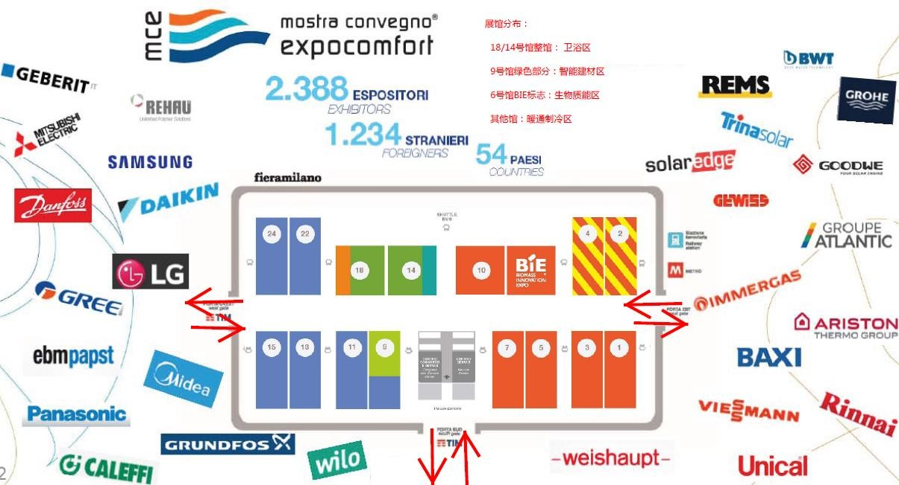

六、报名联系方式
姓名 | 手机号(微信同手机号) | 办公室座机 | QQ
林文佺 | 13905033325 | 0593-6557986 | 3001022398
陈 超 | 18759380786 | 0593-6567586 | 3001098704
陈 璐 | 18759380716 | 0593-6795008 | 3001053481

